DIVA LINE - Wyjątkowy styl. Stylowa Ty.
W odpowiedzi na potrzeby naszych Klientów wprowadziliśmy na rynek nową markę DIVA LINE. Tworząc ją, inspirowaliśmy się wyjątkowym stylem naszych Klientów oraz ich miłością do pięknych wnętrz.

DIVA LINE to oryginalne wzornictwo i estetyczne upodobania wynikające z indywidualnego podejścia, nie tylko do wystroju wnętrz. Intrygująca, modna i stylowa nowość spełni oczekiwania każdej, nawet najbardziej wymagającej tropicielki najnowszych trendów i niebanalnego stylu.

- Kolekcja została stworzona w ten sposób, aby zaskakiwać wyrazistym i niebanalnym wzornictwem, kreatywnym podejściem do dekoracji wnętrz… po prostu zachwycać. Tym razem pomyśleliśmy o Klientkach, które chcą, aby wystrój ich mieszkań i domów był oryginalny i stylowy zarazem. Gustowny i stylowy wystrój, okraszony nutą ekstrawagancji to był więc nasz cel. Produkty z kolekcji DIVA LINE w stu procentach sprostały temu zadaniu – opowiada o kolekcji dekoratorka i blogerka marki Eurofirany, Joanna Dziedzic-Czulak.

Aktualnie kolekcję stanowią efektowne pościele w modnych kolorach, zdobione motywami i wzorami, które znalazły się na liście najnowszych wnętrzarskich trendów. W sprzedaży pojawiły się już dekoracje okienne. Wkrótce jednak klienci będą mogli sięgnąć także po inne produkty tej marki. – Kolekcja Diva Line to propozycja skierowana do wszystkich, którzy lubią się wyróżniać. Inspirują ich najnowsze trendy, jednak lubią nadawać im własny, indywidualny styl. To kolekcja dla odważnych, bawiących się modą, poszukujących powiewu świeżości. Wyjątkowy styl. Stylowa Ty - tak można by w czterech słowach zamknąć przesłanie kolekcji Diva Line – wyjaśnia dekoratorka.

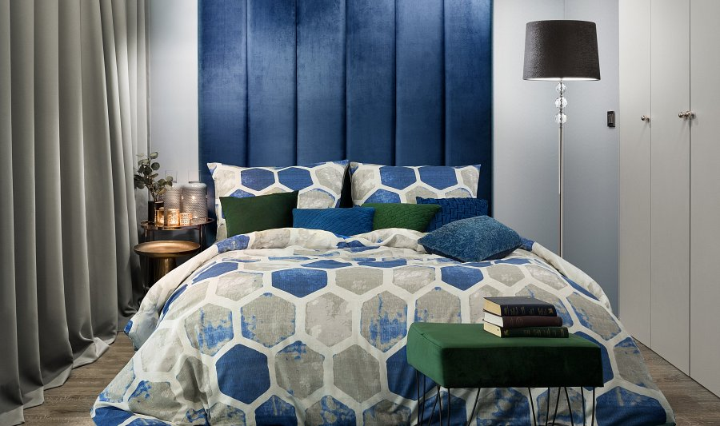
Jeden z kluczowych atutów kolekcji stanowi jakość produktów. W Diva Line postawiono na wysokogatunkowe tkaniny i staranność wykonania. Wykorzystanie najnowszych technik sprawiło, że pościele marki Diva Line są nie tylko efektowne, modne i niebanalne, ale także trwałe. Jakość, którą widać gołym okiem, to gwarancja szyku i dobrego stylu. Jeśli więc poszukujecie nowych inspiracji, chcecie we wnętrzach wyrazić swój styl i niebanalne podejście do wystroju, cenicie wysoką jakość, tropicie efektowne i oryginalne nowości – warto przyjrzeć się kolekcji Diva Line.

_____________________________________________________________________________
EUROFIRANY to rodzinna firma obecna na polskim rynku od 1991. Pozycję lidera w branży home decor dekoracji okiennych zapewniła marce dbałość właścicieli o niespotykaną oryginalność i najwyższą jakość. Od początku główną inspiracją dla nowych kolekcji były krajowe i międzynarodowe targi wnętrzarskie, a także bliska współpraca z ikonami stylu i znanymi na całym świecie projektantami takimi, jak Eva Mingeczy Pierre Cardin.

Zajmujemy się profesjonalnym szyciem firan i zasłon na wymiar. Dzięki wieloletniemu doświadczeniu, własnej pracowni krawieckiej oraz zespołowi dekoratorów, jesteśmy w stanie sprostać każdemu wyzwaniu. Sprawdź nas!

Dynamiczny rozwój firmy przyniósł właścicielom wiele wyzwań. Miarą sukcesu jest stan obecny: EUROFIRANY to blisko 70 salonów stacjonarnych, stała współpraca z ponad 1000 sklepów w kraju i zagranicą, a także sklep online zapewniający pełny komfort zakupów i szeroki asortyment.

Oferta firmy obejmuje wszelkie tkaniny, dodatki oraz akcesoria niezbędne w pięknie zaaranżowanych wnętrzach. Na kartach cyklicznie wydawanych firmowych katalogów klienci znajdą bardzo szeroki wybór firan i zasłon oraz m.in. narzuty, koce, pościele, prześcieradła, ręczniki, koce, obrusy, obrazy, lampy, kosze, szkatułki, kwiaty dekoracyjne oraz ceramikę użytkową.

www.eurofirany.com.pl

